



**PROJET UML: UNIFIED MODELING LANGUAGE**

**Sujet :** [**www.Facebook.com**](http://www.Facebook.com)

**NOM ETUDIANT 1 : -CHEGRI MAROUA**

**NOM ETUDIANT 2 : -OUATTASS KENZA.**

Table de matières

Définition 3

Cahier de Charge 3

1 .Objectif Principal : 3

2. Fonctionnalités Clés : 4

3.Contraintes Techniques : 4

4.Exigences de Développement : 5

Diagramme Cas D’utilisation 6

Diagramme de Séquence : 7

Diagramme de séquence des cas d'utilisation "Création d'un compte" 7

Diagramme de séquence des interactions spécifiques "Recherche d'utilisateurs" 7

Diagramme de séquence des interactions spécifiques "Envoi d'un message privé" 8

9

Diagramme de séquence des interactions spécifiques "Reaction à une publication" 9

10

Diagramme de Classe 11

# Définition

Facebook est un [réseau social](https://fr.wikipedia.org/wiki/R%C3%A9seautage_social) en ligne appartenant à [Meta](https://fr.wikipedia.org/wiki/Meta_(entreprise)). Il permet à ses utilisateurs de publier des images, des photos, des vidéos, des fichiers et documents, d'échanger des messages, joindre et créer des groupes et d'utiliser une variété d'applications sur une variété d'appareils.

Facebook est fondé en 2004 par [Mark Zuckerberg](https://fr.wikipedia.org/wiki/Mark_Zuckerberg) et ses camarades de l'[université Harvard](https://fr.wikipedia.org/wiki/Universit%C3%A9_Harvard) : [Chris Hughes](https://fr.wikipedia.org/wiki/Chris_Hughes_(Facebook)), [Eduardo Saverin](https://fr.wikipedia.org/wiki/Eduardo_Saverin), [Andrew McCollum](https://fr.wikipedia.org/wiki/Andrew_McCollum) et [Dustin Moskovitz](https://fr.wikipedia.org/wiki/Dustin_Moskovitz). D'abord réservé aux étudiants de cette université, il s'est ensuite ouvert à d'autres universités américaines avant de devenir accessible à tous en septembre 2006.

Au 14 décembre 2022, Facebook est le réseau social le plus utilisé au monde avec 2,91 milliards d'abonnés actifs[2](https://fr.wikipedia.org/wiki/Facebook#cite_note-statista-2).

Facebook fait régulièrement l'objet de débats, tant sur le plan politique que juridique, économique, culturel et social. Son influence dans la sphère publique et la manière dont il affecte la vie sociale de ses utilisateurs, son usage des données personnelles, son rôle dans la propagation des [infox](https://fr.wikipedia.org/wiki/Fake_news), sa responsabilité dans la banalisation des [discours de haine](https://fr.wikipedia.org/wiki/Discours_de_haine) ou bien encore sa politique de régulation des contenus sont ainsi souvent discutés dans l'actualité.

# Cahier de Charge

## 1 .Objectif Principal :

Fournir une plateforme sociale en ligne permettant aux utilisateurs de se connecter, partager et communiquer.

## 2. Fonctionnalités Clés :

* Réseau d’utilisateurs : Permettre aux utilisateurs de créer des profils,
* D’ajouter des amis et de gérer leur réseau social.
* Partage de contenu : Offrir des options pour partager des photos, vidéos, statuts et autres formes de contenu.
* Messagerie et Communication : Intégrer un système de messagerie instantanée et de chat vidéo.
* Groupes et Pages : Permettre la création de groupes et de pages pour divers intérêts et communautés.
* Sécurité et Confidentialité : Assurer la sécurité des données des utilisateurs et offrir des paramètres de confidentialité personnalisables.
* Publicité et Monétisation : Intégrer des solutions publicitaires pour les entreprises et les marques.
* Interface Utilisateur : Développer une interface conviviale, accessible sur différentes plateformes (web, mobile).

## 3.Contraintes Techniques :

* Scalabilité : Capacité à gérer une augmentation massive du nombre d'utilisateurs et de données.
* Compatibilité : Fonctionner sur divers systèmes d'exploitation et appareils.
* Performance : Assurer une expérience utilisateur fluide et rapide.
* Sécurité : Protéger contre les cyberattaques, fuites de données et assurer la conformité avec les lois sur la protection des données.

## 4.Exigences de Développement :

* Technologies à Utiliser : Définir les langages de programmation, Framework et outils de développement.
* Méthodologie de Développement : Adopter une approche Agile, Scrum ou autre méthodologie adaptée.
* Test et Assurance Qualité : Mettre en place des procédures de test rigoureuses pour garantir la fiabilité du produit.

# Diagramme Cas D’utilisation

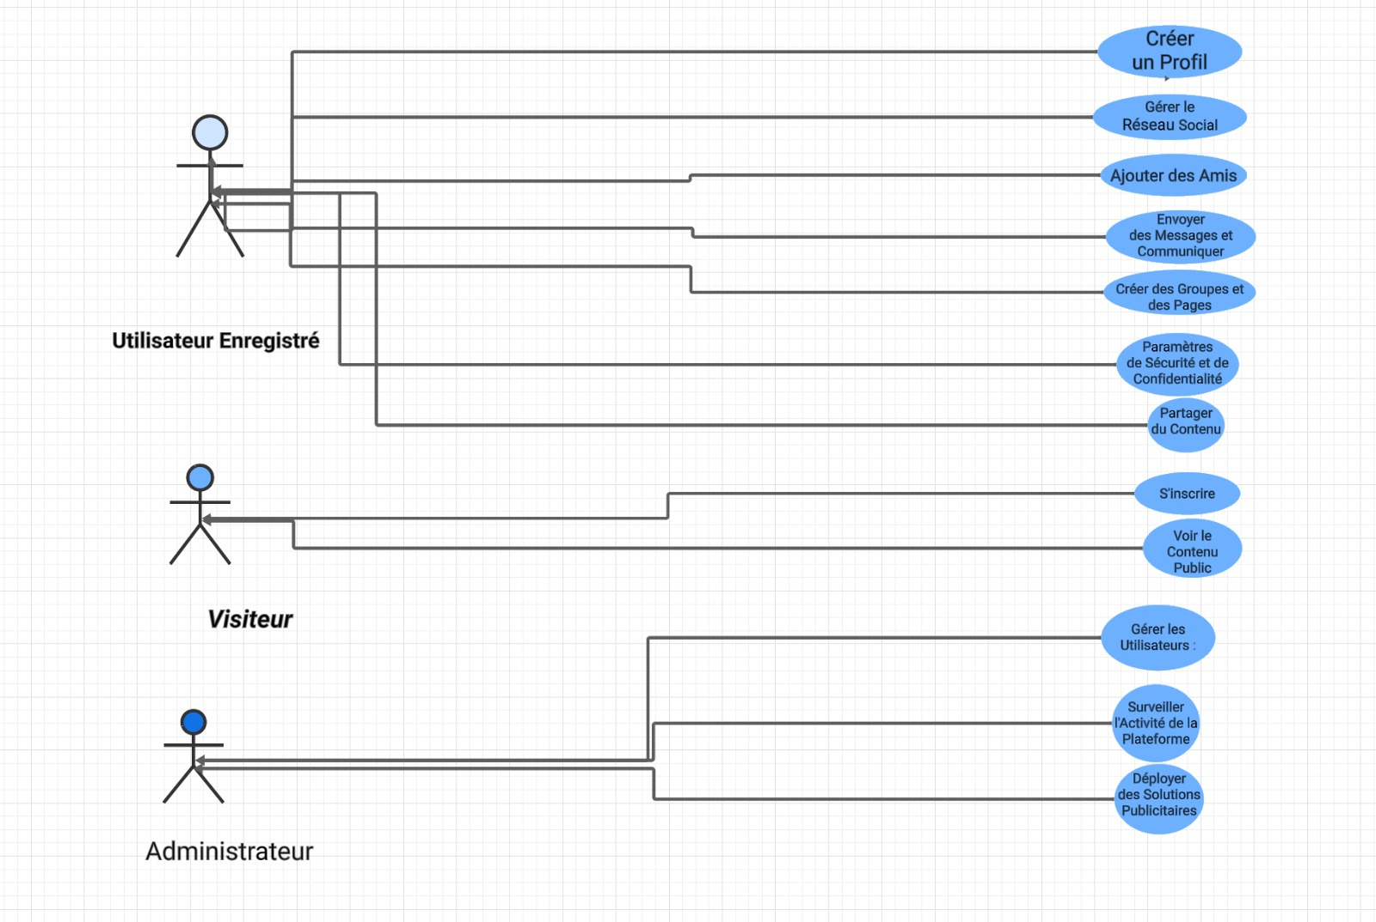

# Diagramme de Séquence :

## Diagramme de séquence des cas d'utilisation "Création d'un compte"

Ce diagramme représente l'interaction entre l'utilisateur et l'application Facebook lors de la création d'un compte.

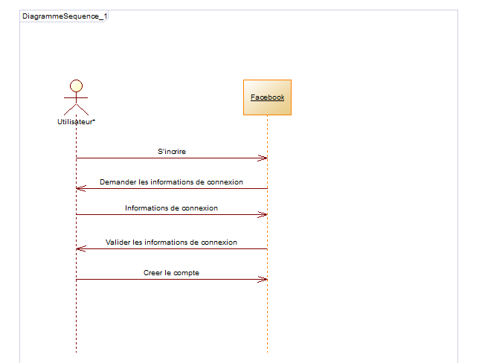

## Diagramme de séquence des interactions spécifiques "Recherche d'utilisateurs"

Ce diagramme représente l'interaction entre l'utilisateur et l'application Facebook lors de la recherche d'utilisateurs.

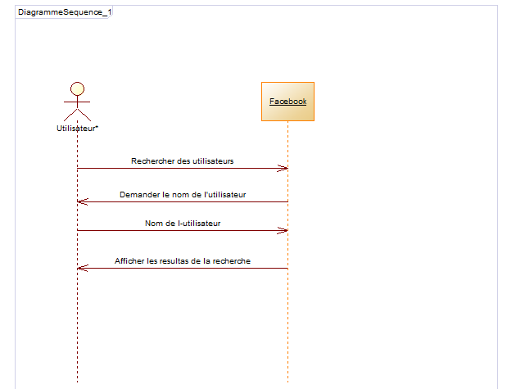

## Diagramme de séquence des interactions spécifiques "Envoi d'un message privé"

Ce diagramme représente l'interaction entre l'utilisateur et l'application Facebook lors de l'envoi d'un message privé.

# 

## Diagramme de séquence des interactions spécifiques "Reaction à une publication"

Ce diagramme représente l'interaction entre l'utilisateur et l'application Facebook lors de la réaction à une publication.

# 

# Diagramme de Classe

